...a další
Při našem malém divadelním svátku nelze nezmínit další skupinky, které se „dramaťákem“ v naší lokalitě zabývají.
Jednak je to nadějný soubor Maš Myš, který pod vedením Terky Kopecké tvoří již třetím rokem v MC Studánka. Jejich členové jsou žáci 2. – 4. tříd a sjíždí se z několika různých škol v okolí.
Jsem velmi ráda, že se letos po roční pauze podařilo dát dohromady skupinku předškoláků, která se rovněž potkává v MC Studánka (…a má stále ještě 2 volná místa )
A konečně musím jmenovat nově vzniklou, avšak velmi nadějně vyhlížející skupinu prvňáků a druháků, která se již měsíc schází v ZŠ Nedašovská. Její energie a nadšení je neuvěřitelná, fantazie malých lidiček mě při každém setkání znovu překvapuje a potěší.
Věřím, že to budou zrovna oni, kdo třeba za pár let na podobném setkání budou slavit svou divadelní „stovku“!

Divadlo pro Zličín, z.s.
Bojkovická 106
155 21 Praha 5 – Sobín
IČO: 26570891
Dana Svobodová 777 005 162
Karel Tomas 603 480 111

www.dipacapi.wbs.cz
Informační skřínka v parčíku na rohu Hrozenkovské a Křivatcovy ul.

Mediální partner:

www.zlicin.info facebook.com/zlicin

Vážení diváci – děkujeme Vám, že jste dnes přišli, a už teď se těšíme na další setkání při některém z dalších počinů toho či onoho ze zličínských divadelních a dramaťáckých souborů!
Vojtěch Svoboda (*1989)
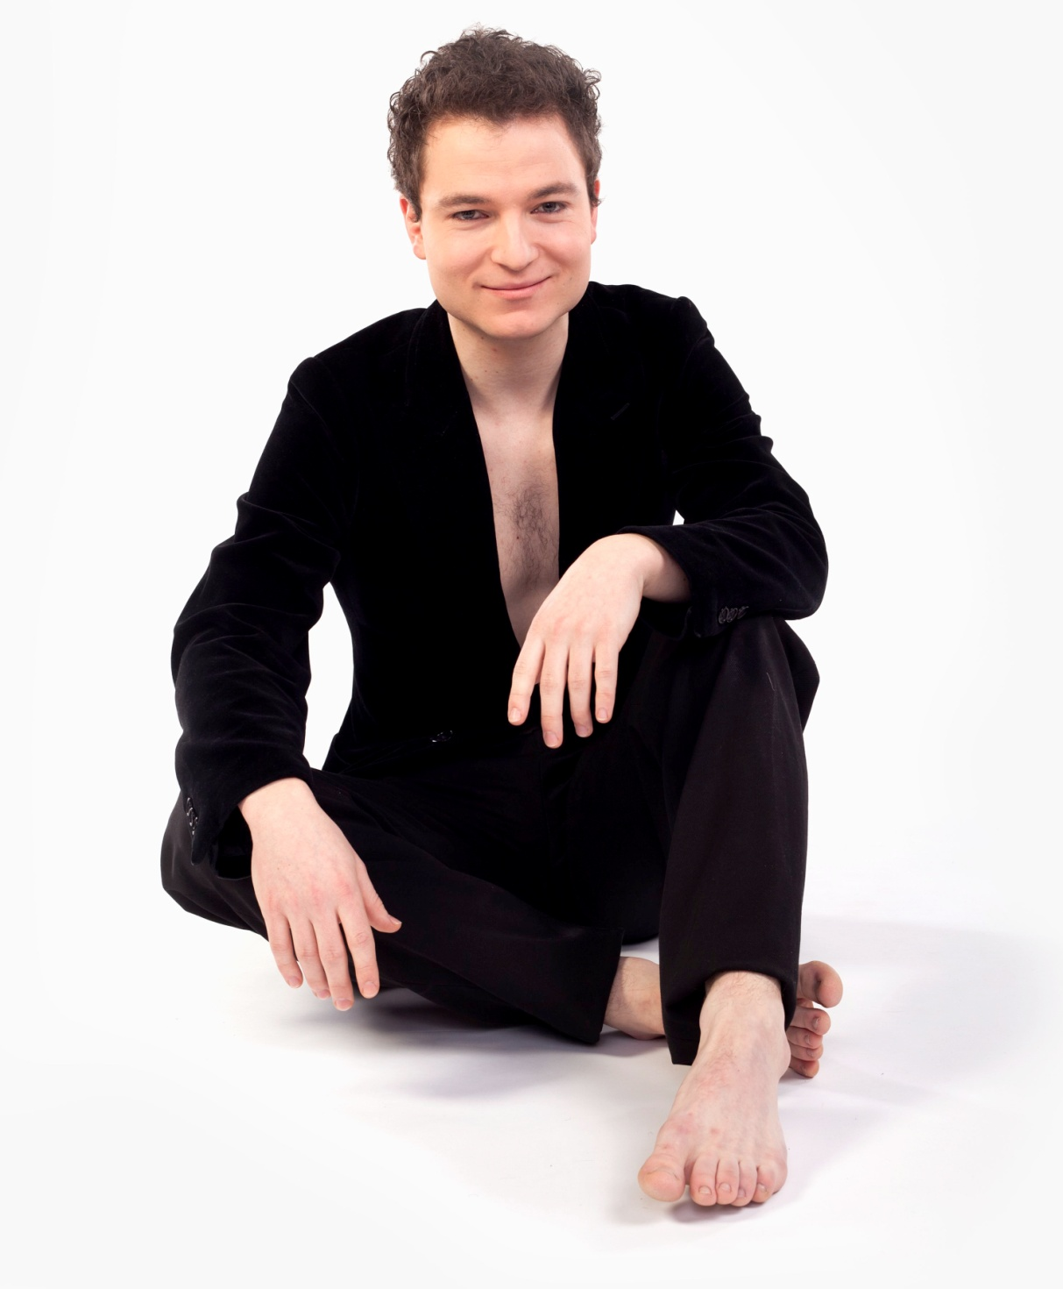
Herectví se věnuje odmalička, kdy ztvárnil mnoho rolí v amatérských souborech, za které získal řadu cen a ocenění (za herecký výkon Karlínská tříska, Nadělení Brno, cena poroty Loutkářská Chrudim, Held/in Tirol v Rakousku a další). Po studiu na gymnáziu zamířil na katedru pantomimy pražské HAMU, kde v r. 2013 absolvoval bakalářský obor, v současné době pokračuje v magisterském studiu tamtéž. Půl roku studoval na škole Die Etage v Berlíně, kde spolupracoval s předními osobnostmi oboru pantomimy v Evropě (Lionel Ménard, Marc Bogaerts, Oliver Pollak nebo Anke Gerber). Na svém kontě má několik autorských etud a přes 30 rolí, a to v žánrech pantomima, činohra, clownerie, commedia dell´arte, tanec, fyzické divadlo a loutkové divadlo. Jako lektor vede dílny na mezinárodním festivalu MIME FEST, nebo pražských Polibku Můzy a Minifestivalu. Pravidelně vystupuje na mezinárodních festivalech MIME FEST, MY MIME a International Mime Art festival ve Varšavě. Interpretačně se podílí na česko-německém projektu Körperklänge, který propojuje pantomimu s jazzem. Jako externista vystupuje v Národním divadle v Praze, je spoluzakladatel souboru Mime Prague a účinkuje v souboru Cirkus Sacra a improvizačním divadle MimDuo. Režijně se podílel na představení Hommage an Marcel Marceau v Berlíně nebo představení Robo Erectus v Divadle Inspirace. Nyní se blíží další premiéra v jeho režii, a sice představení Mistr a Markétka v Divadle Inspirace.
Ostrov
vlastní dramatizace volně inspirovaná knihou W. Goldinga Pán Much
Ostrov je romantika, ostrov je dobrodružství, ostrov je osamění, …rozhodování sám za sebe… Ostrov je boj!!!
Jak jinak to může dopadnout s partou mladých lidí, kterou život donutí hrát si na Robinsony?
Boj Dobra a Zla není jen v pohádkách, ale v každém z nás. Co má větší šanci? Jedna mladá divadelní parta se před lety rozhodla v tom trochu zašťourat… A tak začali šťourat sami v sobě. Pojďte s námi objevovat příběh trosečníků - prastarý příběh dobra a zla…
Hraje soubor VYdržte PROsím MInutu POtichu
Délka cca. 30 minut. Pro svůj dramatický děj bývá toto představení ceněno hlavně staršími dětmi a mládeží.
Tuto inscenaci máme na našem repertoáru již 5 let!
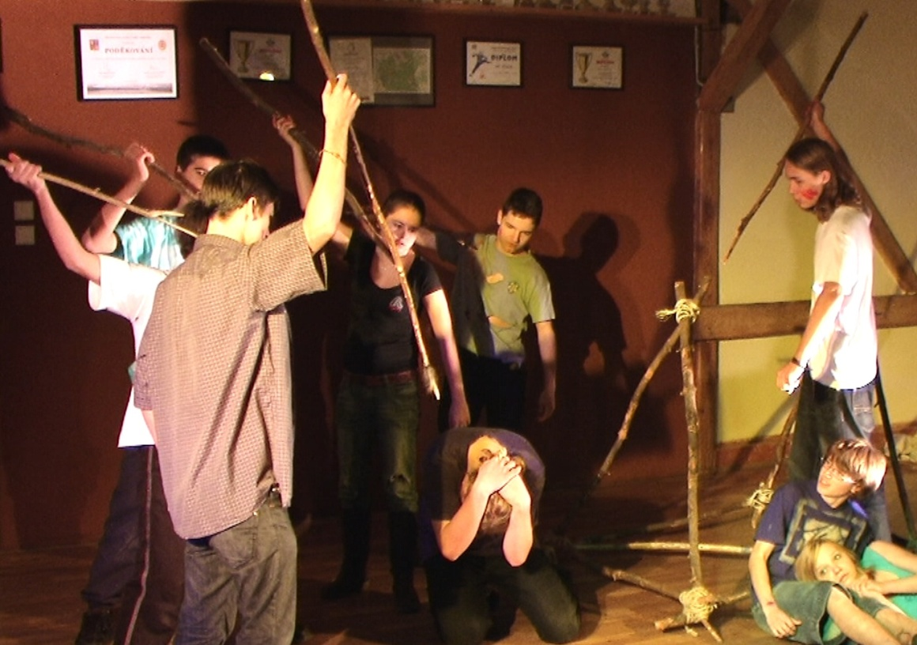
VYdržte PROsím MInutu POtichu čili VY PRO MI PO
Tato parta se dala dohromady v roce 2002. Vznikla původně při ZŠ Nedašovská, ale když se po 5. ročníku všichni rozutekli do „základek“ po okolí, rozhodli, že se chtějí scházet dále. Takže jsme se opravdu každý týden dále setkávali a tvořili – po dva roky jako jakási „hurá-parta“. Abychom dosáhli nějakého oficiálního zaštítění, vzniklo občanské sdružení (nyní spolek) Divadlo pro Zličín)
Soubor vytvořil zatím 12 inscenací, které hrál celkem 110×.
„Trable Adriana M.“ vyhrály v roce 2009 pražské kolo přehlídky Otvírání a postoupily do celostátního kola Dětské scény. V celostátních kolech přehlídek se objevila i představení „Děvčátko Momo a ukradený čas“ a „Kudy chodí malý lev“.
Členové souboru mezitím dospěli, někteří nyní již ani nebydlí ve Zličíně, proto se soubor již pravidelně neschází a netvoří další představení, „pouze“ vystupuje s těmi dříve vzniklými. Mimo jiné po 3 roky v létě hrál na dětských táborech po celé ČR.
Jeho členy jsou: Vendy Jurčíková, Anička Plasová, Terka Kopecká, Saša Borodin, Michal Hájek, Kuba Kolařík, Lukáš Kubina, Petr Nacházel, Jindra Svoboda a Ondřej Vitner.
V minulosti se v jeho řadách objevovali též Tomáš Majer, Andrew Píš, Tomáš Přibyl, Vendulka Brozmanová, Terka Slabochová, Lucka Klímová, Dagi Grauová, Adam Teryngl, Petr Matějovský,…
Moje teta Morsie
Vlastní dramatizace několika povídek z knihy Chrise Priestleyho
Příšerné příběhy strýce Montagua
Edgar měl odjakživa rád tajemství, záhady a příběhy. Proto jej vždycky tolik přitahoval dům tetičky Morsie. Pokaždé když s rodiči přijel na letní sídlo, se za tetou a jejími prazvláštními příběhy vypravil. Nemohl totiž tušit, jak to s ní a jejím vyprávěním doopravdy je…
Tajemný a místy strašidelný příběh pro diváky školního, studentského a jakéhokoli staršího věku vám zahraje soubor DIPAČÁPI.
V roce 2013 inscenace postoupila do celostátního kola přehlídky DĚTSKÁ SCÉNA ve Svitavách
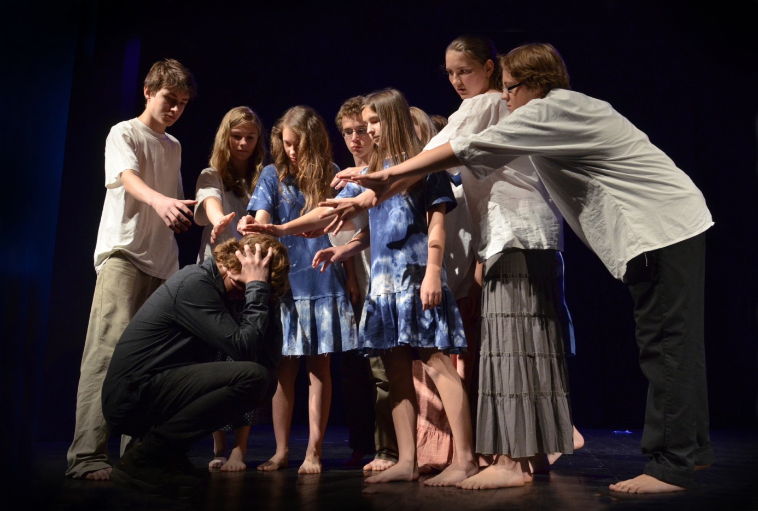
Tři boty Třebotov
Základní škola a Mateřská škola Třebotov
Náš soubor se jmenuje Tři boty. Jsme totiž z Třebotova, přesně řečeno z třebotovské základní školy. A Třebotov, jak jsme se dozvěděli ve starých kronikách, se možná dříve jmenoval Tříbotov! Dále se sice v oněch kronikách píše, že je to málo pravděpodobné, ale když ono se nám to tak zalíbilo, že jsme u toho zůstali.
Úplné počátky souboru jsou už poněkud v mlze, ale zdá se, že je možno v dáli zahlédnout rok 2002! A naše první členy! Bylo jich snad patnáct. Nebo dvacet? Měli tehdy sedm až deset let. A pak to tak bylo a je rok co rok.
Je jim sedm, osm, devět, deset, …a nám s nimi, jen to, bohužel, na nás dvou zvenku není vidět.
V představení hrají: Sofinka Pavlíková, Anička Ruppertová, Tomáš Urx, Tomáš Ouřada, Martin Raška, Anička Pavlíková, Markétka Purnochová, Verunka Spáčilová, Andělka Oríšková, Anička Ernestová, Silvinka Hudečková, Viktorka Linhartová, Adélka Řeháková a Marjánka Lachoutová.
Václava Makovcová, Jana Barnová
a všechny ostatní Tři boty
ProPánaKrále
vlastní úprava podle Jana Vladislava
Na našem současném představení, které se jmenuje ProPánaKrále! pracuje 14 dětí ve věku 7 až 9 let. Všichni mají hlavní role.
Představení je stvořeno podle stejnojmenné knihy Jana Vladislava. Z třiceti strašidelných pohádek jsme vybrali pouhé tři:
Propánakrále, O vlku velkém jako kůň a O parádivé Sally.
Nejsou to žádné pohádky o princeznách a princích.
Jsou jen pro neohrožené děti!
O dospělých nemluvě.
Hraje HOST AKCE, soubor TŘI BOTY ZŠ a MŠ Třebotov. Představení trvá asi 25 minut. Je určeno divákům od 5 let.
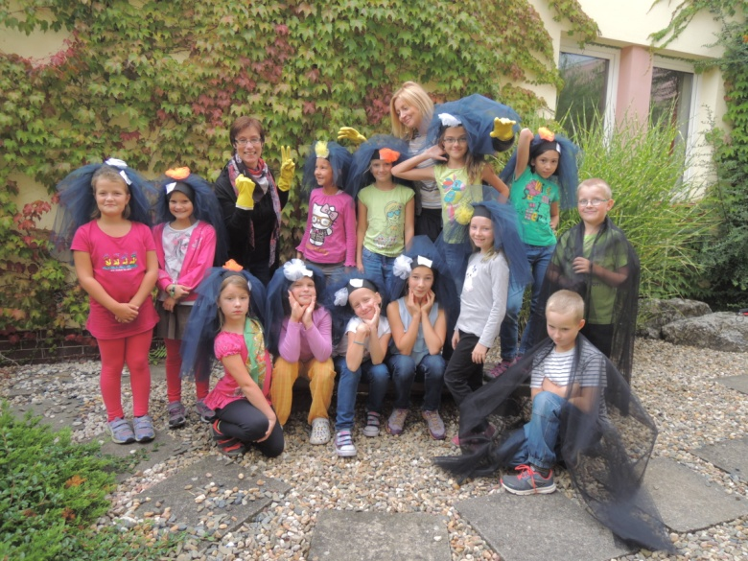
UŽVAK
Soubor, který začíná již svou šestou sezonu, vytvořil během své existence již 6 inscenací (Autopohádka o Plivníkovi, O vozem-bouchu, O Sindibádu námořníkovi, Celkem spokojený čert, Případ Žlutý Robert, a zatím poslední - Pod horou Atkorou).
V letech 2012 – 2014 s tituly O vozembouchu, O Sindibádu námořníkovi a Případ Žlutý Robert postoupil přímo do krajského kola přehlídky Otvírání. Inscenace Pod horou Atkorou byla v loňském roce zařazena do širšího výběru pro krajské kolo.
Dvakrát úspěšně absolvoval přehlídku v moravské Kopřivnici a Případ Žlutý Robert získal druhé místo v diváckém hlasování, (což je mimochodem u Pražáků na Moravě velký úspěch )
I tento soubor vznikl při ZŠ Nedašovská a bylo tudíž otázkou, zda se po tradičním rozptýlení do různých škol v okolních lokalitách (neboť většina jeho členů ukončila vloni nebo předloni 5. třídu) dáme letos opět dohromady a budeme pokračovat.
Současný soubor z toho vzešel v poněkud zeštíhlené podobě, ale s nemenší chutí a nadšením.
Je nás nyní 7 – (nejen statečných): Naše dívčí královna Johanka Svobodová a její šestičlenná klukovská suita – Vojta Brodský, Lukáš Bulín, Vláďa Batenko, Michal Dobrovodský, Šimon Horyna a Nicolas Wutz
Souborem úspěšně prošli i Kája Lipovský, Péťa Dvořák, Honza Šilhán, Michal Berky, Anežka Kynclová a mnozí další.
Případ Žlutý Robert
vlastní dramatizace knihy Milana Macha/Vojtěcha Steklače
„Haló, slyšeli jste, že do Prahy přijel sám velký Žlutý Robert?“
„Taky jsem to slyšel, ale nepotkal jsem ho.“
„Žlutý Robert si všude, kam přijede, vybere nějaké společníky!“
„No ty to asi nebudeš!“
„Tsss...Ty nejspíš taky ne!“
Nejgeniálnější lupič století pronásledován trojicí detektivů.
Setkání s ním si nenechte ujít! (…A víte, co s tím mají společného králíčci?)
Hraje soubor UŽVAK. Délka 40 minut. Představení je určeno divákům již od 5 let.
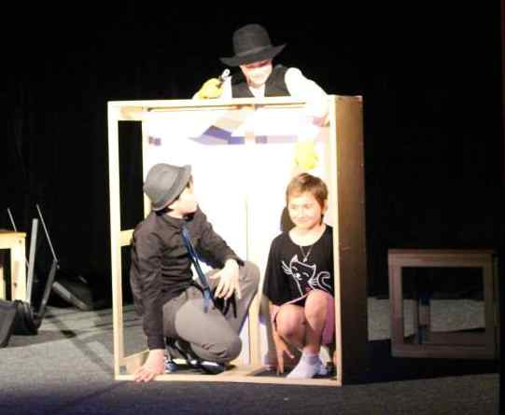
DIPAČÁPI
„Služebně nejstarší“ členové tohoto souboru se zabývají dramaťákem již 11 let. Jméno napadlo v roce 2008 M. Nacházela a vzniklo pospojo-váním počátečních slabik z původně navržených jmen, což byly povět-šinou pracovní názvy inscenací, které do té doby vznikly (Divočiny, Pan Želva, Čáry máry,…). Od té doby se ujal zvyk za každé nové představení přidat další slabiku. Podle toho by náš současný název zněl
DI PA ČÁ PI KO VÁ MO MY ČE LI ČA ZA HA TE KDO ČLO FU PÁ
…což vypovídá o tom, kolik toho již naše parta vytvořila, zahrála i zažila (Samozřejmě, že s ohledem na moderátory, kteří náš soubor někdy také uvádí, a na úsporu tiskové barvy na plakátech oficiálně zůstáváme u původně vzniklých DIPAČÁPŮ).
Největší úspěchy: Děvčátko Momo a ukradený čas (2010) a Moje teta Morsie (2013) postoupily na celostátní přehlídku Dětská scéna. Člověk Ementálský (2014), Lidé z Koberce (2011) a Kočka, která chodila sama (2009) postoupily do krajského kola přehlídky. Zajíc a sovy (2012) byl pro celostátní kolo navržen do širšího výběru. Kočka, která chodí sama a Zajíc a sovy byly vybrány k vystoupení na přehlídce tvořivé drama-tiky mezi nejzajímavější počiny v daném roce. Na základě toho se Zajíc a sovy zúčastnil mezinárodního fest. Soukání v Ostrově n. O. a repre-zentoval ČR na italském festivalu školního divadla v Castellana Grotte.
Aktivními členy souboru jsou v současné sezóně (2015/16): Niki Čapková, Květa Hájková, Terka Hanča Hanusová, Bára Hanzelínová, Adéla Koupilová, Isabela Lipovská, Bára Tománková, David Češka, Andrej Chapeleu, Jirka Jon, Kuba Kolařík, Filip Kopecký, Marek Nacházel. S DIPAČÁPI stále občas hrají: Zbyněk Semerád, Michal Tranta, Tessie Bártová, Diana Dittrichová, Terezka Dvořáková, Eliška Egermajerová, Vendy Dulová, Carolin Wutz, Zuzka Barancová a souborem prošli i mnozí další…
Kudy chodí malý lev
vlastní dramatizace stejnojmenné knihy Hany Doskočilové
Malý lev Sunar poznává SVĚT – to úžasné místo plné objevování a záhad. A brzy zjistí, že život v africké savaně není zas tak jednoduchý. Co všechno jej potká, než se z něj stane lví chlap?
Je to pohádka a taky není. Příběhy s nebezpečím, zradou, přátelstvím a dospíváním neprožil jenom jeden malý pohádkový lev, ale nejspíš většina z nás. Pohádka, ve které chceme, aby si i dospělí našli to své.
Hraje soubor VYdržte PROsím MInutu POtichu
Představení trvá 35 minut a je určeno divákům od 4 let.
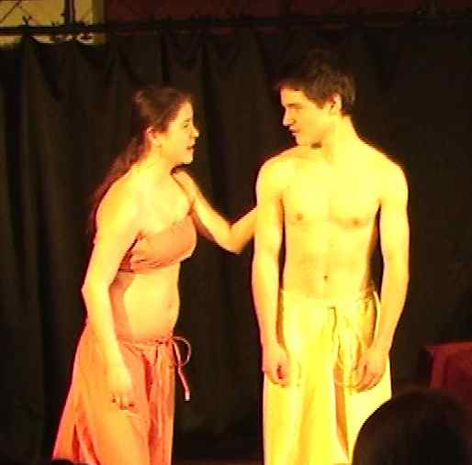

Navíc věříme, že to není číslo konečné a že po čase třeba opět přijdeme s další kulatinou.
Druhý impuls k uspořádání dnešního dne je podpora myšlenky (a otevření diskuze) o potřebě prostoru pro kulturní dění ve Zličíně.
Stejně, jako se snad brzy podaří odstranit největší zdejší handicap – absenci nové základní školy s dostatečnou kapacitou, věříme, že se časem a společným úsilím povede nalézt i důstojné místo, kde by zličínská mládež (a nejen mládež) tvořila, zpívala, tančila, hrála divadlo či pořádala jiné kulturní aktivity, v ideálním případě i našla zázemí pro další kroužky.
Jsme vděčni hasičům i úřadu městské části za jejich podporu a poskytnutí provizorního prostoru, ale tento prostor není nafukovací a i když se SDH snaží vyhovět, těžko může poskytnout zázemí všem zájemcům.
Pomozte nám; pusťme se společně do diskuze o možnosti nalezení vhodného prostoru a posléze na realizaci jeho úpravy do vhodné podoby pro kulturní aktivity!
Otevřeme prostor, kde další jedinci objeví to, v čem jsou dobří, co je bude bavit a těšit a co se stane zdrojem jejich sebedůvěry.
Nenechme mladé zličíňáky napospas počítačům!!
Dana Svobodová & Karel Tomas
Divadlo pro Zličín
Den divadla ve Zličíně

Program:

9:30 Lidé z Koberce (DIPAČÁPI)
11:00 Případ Žlutý Robert (UŽVAK)
14:00 Kudy chodí malý lev
(VY-PRO-MI-PO)
15:30 ProPánaKrále (TŘI BOTY Třebotov – host)
17:00 Moje teta Morsie (DIPAČÁPI)
19:00 Ostrov (VY-PRO-MI-PO)

Vážení diváci!
Jsme rádi, že jste se vypravili na naše představení!
Celou akcí chceme jednak uspořádat malou oslavu toho, že dva naše nejstarší soubory dosáhly na celou stovku představení - což je mezi neprofesionály vcelku úctyhodné číslo a mezi soubory, dětskými či studentskými něco velmi výjimečného.
Lidé z Koberce

vlastní dramatizace podle předlohy T. Pratchetta
Možná… možná existuje svět tak maličký, že si ho ani neuvědomujeme. Je možné, aby v našem koberci existoval někdo takový, že je pro něj upadnuvší sirka nekonečně obrovskou Dřevostěnou a kousíčku čokolády říká Čokohora? A co takoví lidé mohou zažít ve světě plném nástrah a nebezpečí? Jsou tu Pelicháni a ještě další smrtelní nepřátelé, čas od času přijde Smet, možná potkáme i tajemné Chrabroděje…
Že si to všechno jen vymýšlíme?? …Možná ano, ale to neznamená, že by to nemohla být pravda!
Hraje soubor DIPAČÁPI. Toto asi 40 minutové představení nabízí dobrodružný fantasy příběh. Je určeno divákům od 6 let.
